**鄧鏡波學校–文憑試校本評核**

**MASTERMIND**

**黃毅深6C (15)**

目錄

**目的與分析 4**

問題的背景及情況4

目標用家5

用家要求5

軟件分析6

編程語言6

我的選擇9

開發工具的版本9

**構思與應用10**

模組10

解釋用戶界面12

解釋數據結據12

數據控制13

所使用的算法13

程式的用家指引14

**測試與評估25**

測試程式25

測試計劃25

實際结果28

測試個案狀況52

評估程式54

優點54

缺點54

使用者評估程式計劃55

**結論與討論56**

總結56

從習作中獲取的技能56

實踐過程中遇到的困難58

將來發展58

**項目管理59**

活動日程表59

適應改變60

**附錄61**

**1.目的與分析**

**1.1問題的背景及情況**

現時不少學童日日焚膏繼咎，功課測驗排山倒海，學習壓力巨大。有見及此，現編寫Mastermind遊戲，以纾援他們的壓力。

‧根據[維基百科](https://zh.wikipedia.org/zh-hk/%E7%BB%B4%E5%9F%BA%E7%99%BE%E7%A7%91)，Mastermind（珠璣妙算）是一種可供兩名玩家使用的密碼破譯棋盤遊戲。

‧該遊戲採用一個板，每排含有四個大孔，行旁邊的一組四個小孔。六個不同顏色的樁釘，將被放置在板上的大孔。

‧猜迷者試圖猜測格局。每個猜測是通過將一排樁釘製成。放置後，則密碼製造者會在推測行的小孔提供反饋。正確會放置一個彩色樁釘，錯誤會放置一個黑色樁釘。如果有重複顏色的猜測，它們不能都被授予一個樁釘，除非它們對應的重複顏色的數目相同。

**‧**當猜迷者猜測的顏色和位置完全正確，他便嬴了該場遊戲。

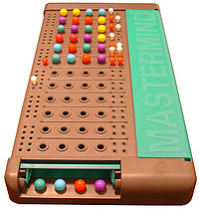

**1.2目標用家**

一些年輕，或無所事事，或壓力大的小孩。運用遊戲，協助學童鞏固數學能力。並通過訓練，加強學童邏輯組織能力。

**1.3用家要求**

用家普遍的要求：

‧能夠記錄分數的功能，例如頭十名最高分者、每位玩家的個人記錄，以跟朋友比較。

‧能計算遊玩時間。

‧用戶界面易於使用。

‧可自訂遊戲盤大小。

‧可在玩遊戲時看答案。

‧能顯示遊戲敎程。

有見及此，本習作將設計成可註册遊戲帳號，記錄用家遊戲分數。

**1.4軟件分析**

**1.4.1編程語言.**

不同的編程語言有不同的特性。每一種程序皆有其合適的編程語言, 而使用不同編程語言的成品亦有所不同，有相容、效率、檔案大少等分別。 因此，選用一種合適的編程語言是一項十分重要的選擇。現時的程式語言可分為低階語言和高階語言。低階語言有機械語言和匯編語言。但由低階語言難以使用，十分麻煩，而高階語言容易理解，所以將選用高階語言。以下將會分析各種不同高階編程語言的特性、取向、優點及缺點，以還出最合適的編程語言。

1.4.1a Free Pascal語言簡介

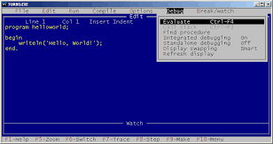Free Pascal是一個物件導向和程序導向程式語言，算法簡潔。根據百度百科，Pascal具有豐富的數據類型和簡潔靈活的操作語句。Pascal可以被方便地用於描述各種算法與數據結構，有益於培養良好的程序設計風格和習慣。

|  |  |
| --- | --- |
| 優點 | 缺點 |
| 容易使用 | 標準庫缺乏對網絡編程的支持 |
| 算法簡潔 | 沒有圖像界面(GUI) |
| 免費使用 | 不利於大型軟件的開發 |
| 跨平台運行 | 不支持中文 |
|  | 缺乏與機器語言的接口 |

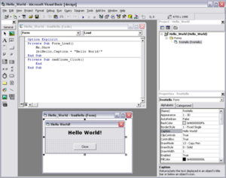1.4.1b Visual Basic語言簡介

根據维基百科上的定義，Visual Basic（VB）是由微軟公司開發的包含協助開發環境的事件驅動程式語言。它源自於BASIC程式語言。VB擁有圖形化使用者介面（GUI）和快速應用程式開發（RAD）系統，可以輕易的使用DAO、RDO、ADO連線資料庫，或者輕鬆的建立ActiveX控制項。程式設計師可以輕鬆的使用VB提供的元件快速建立一個應用程式。

|  |  |
| --- | --- |
| 優點 | 缺點 |
| 容易使用 | 不利於大型軟件的開發 |
| 算法簡潔 | 只能執行在Microsoft Windows中 |
| 易於建立圖形界面 | 運算速度慢 |
| 物件導向 |  |

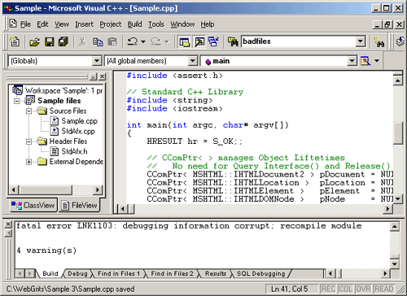1.4.1c C++語言簡介

根據维基百科上的定義，C++是一種廣泛使用的電腦程式設計語言。它是一種通用程式設計語言，靜態資料類型檢查，支援多重編程範式，例如程序化程式設計、資料抽象化、物件導向程式設計、泛型程式設計、基於原則設計等。

|  |  |
| --- | --- |
| 優點 | 缺點 |
| 可攜性高，可在不同作業系統執行 | 語法複雜 |
| 函式庫強大 | 需要長時間訓練 |
| 運算速度快 | 程式開發時間長 |
| 物件導向 | 標準庫少，難用 |
| 可模組化 | 很容易有内存泄漏 |

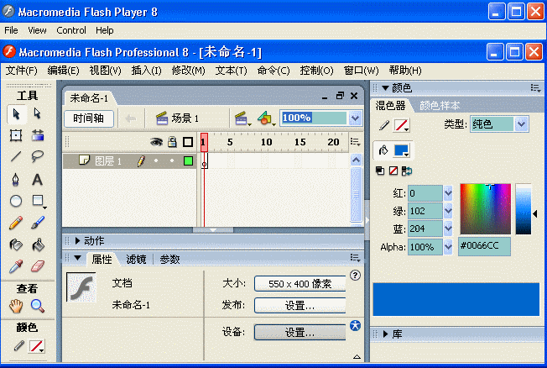1.4.1d Flash簡介

Flash並非一種編程語言，但因其出眾的功能，而被廣泛採用以設計網絡遊戲。根據百度百科，Adobe Flash是美國Macromedia公司（現在已被Adobe公司收購）所設計的一種二維動畫軟件。通常包括Adobe Flash，用於設計和編輯Flash文檔，以及Adobe Flash Player，用於播放Flash文檔。

|  |  |
| --- | --- |
| 優點 | 缺點 |
| 兼容性高 | 3D支持有限 |
| 動畫生動 | 影響網站存取速度 |
|  | 製作時間長 |
|  | 需要安裝插件 |

**1.4.2 我的選擇**

我會選擇Visual Basic。C/C++無疑是功能強大，但是需要高超的編程技巧，而學校老師也沒有教導，身為初學者，不想用過多時間學習，所以不採用。而Flash需要很長時間開發，所以也不考慮。Free Pascal 沒有GUI界面，不但在構思逰戲在命令行界面上的鋪排遇到困難，玩家亦不會有興趣玩該遊戯，因為難以使用，所以亦不採用。

VB儘管運算速度慢，但現今電腦硬件配置相當高，所以不成問題。而VB容易開發、易於建立圖形界面這些優點十分適合編寫小型遊戲。GUI對一個成功的遊戲非常重要，而我亦對VB有相當的認識，所以我會採用Visual Basic。

**1.4.3 開發工具的版本**

我會選擇Visual Basic 6.0，而非較新的版本。雖然較新版本的VB功能較多，但需要耗用較多系統資源，亦要用戶安裝.NET Framework。一些舊系統版本的電腦會無法安裝.NET Framework (如.NET Framework 4.5)，用家看見要玩一個小遊戲也要大費周章，便會轉而使用其他人的遊戲。不少遊戲都是用舊版本的编程語言編寫，就是為免不相容。所以我會選擇Visual Basic 6.0。

**2.構思與應用**

**2.1模組**

流程圖(登入介面)：

**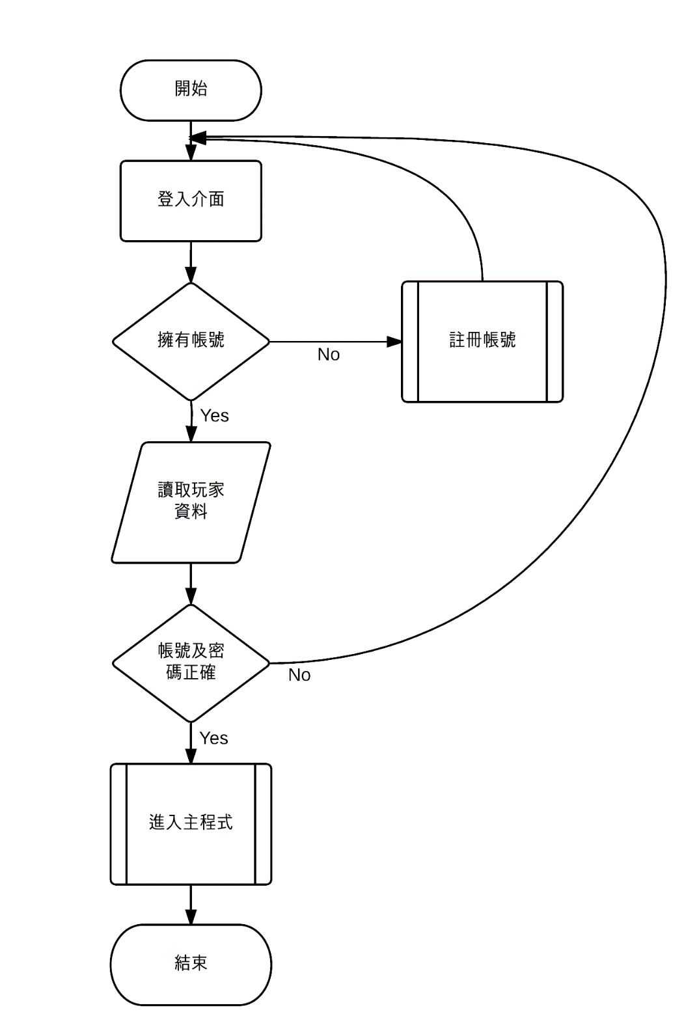**

流程圖(主程式)：

**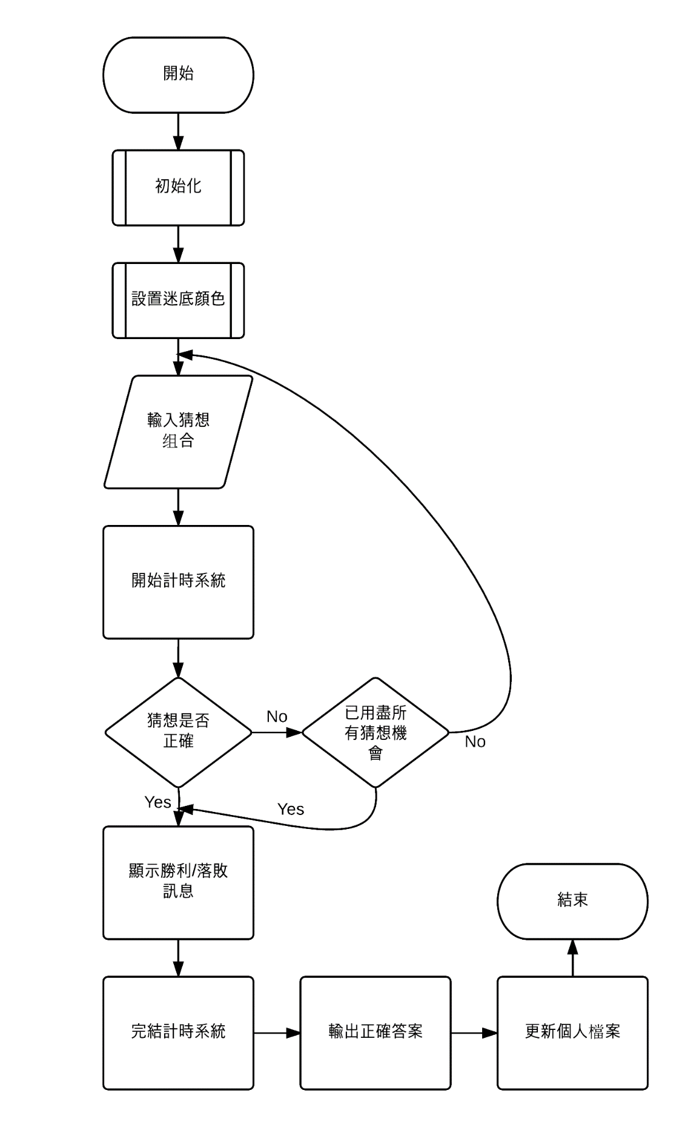**

**2.2解釋用戶界面**

程式中使用的是圖形用戶界面(GUI)。由於GUI是直觀的視覺操作，用戶總是操作比CLI快，而操作CLI比GUI更加困難。

程式有加入多媒體元素，如文本，圖片。圖片多用作程式的按鈕。它們的作用是提高遊戲趣味、用家興趣及把抽象的內容形象化。

**2.3解釋數據結據**

程式將以檔案來儲存遊戲資料。

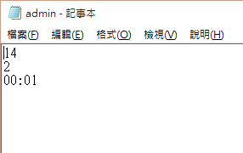

帳戶資料的檔案名稱就是(用戶名稱.data)，確保不會重複；排行榜檔案名稱就是(Record)。

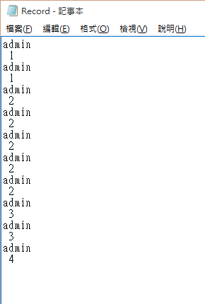

程式亦會在運行時以陣列來儲存資料，而數據類型大部分為2 Byte和4 Byte。

**2.4數據控制**

程式有使用數據有效性檢測方法，以減少輸入錯誤。

欄位完整性的檢查：在登入帳戶時，不允許帳號或密碼留空，確認必須的欄位已填妥。

範圍檢查：在讀取帳號資料時，檢測某特定數據是否不為正數。

類型檢查：在讀取帳號資料時，檢測某特定數據類型是否為數字。

格式檢查：在讀取帳號資料時，檢測某特定數據是否符合指定的格式。

If Win < 0 Or Not IsNumeric(Win) Or Lose < 0 Or Not IsNumeric(Lose) Or \_

InStr(1, Record, ":") = 0 Or Not IsNumeric(Replace(Record, ":", "")) Then

**2.5所使用的算法**

程式使用了線性搜尋法(Linear Search)，以搜尋用戶遊戲中選擇的樁釘顔色及用以儲存用戶資料檔案的數據。

程式碼示例：

For i = 1 To Columns

If .imgAttempt(ClickTimes - Columns + i).Picture = .imgSolution(i).Picture Then

.imgScore(ClickTimes - Columns + ScorePosition).Picture = .imgSmile.Picture

CorrectTimes = CorrectTimes + 1

Ballnum(.imgAttempt(ClickTimes - Columns + i).Tag)=Ballnum(.imgAttempt(ClickTimes - Columns + i).Tag) - 1

CorrectToken(i) = True

ScorePosition = ScorePosition + 1

End If

Next i

**2.6程式的用家指引**

|  |  |
| --- | --- |
| **2.6.1 登入畫面**  用戶需要使用帳戶，按「Sign in」或「Enter鍵」登入，方能進入遊戲。 | **C:\Users\user\Desktop\REPORT PHOTOS\001.jpg**  登入成功畫面：  C:\Users\user\AppData\Local\Microsoft\Windows\INetCache\Content.Word\002.jpg |
| **2.6.2 註冊畫面**  在登入畫面中按下註冊帳號後，會出現輸入框。輸入後便可使用已註冊的帳號登入。 | C:\Users\user\Desktop\REPORT PHOTOS\004.jpg**C:\Users\user\Desktop\REPORT PHOTOS\12312360_10205237353923142_1005315654_n.jpgC:\Users\user\Desktop\REPORT PHOTOS\12366948_10205237353843140_1975319527_n.jpg**  註冊成功畫面： |
| **2.6.3 遊戲介面**  遊戲介面將包括以下項目：  1. 遊戲視窗及顯示答案  2. 工具列  C:\Users\user\Desktop\MasterMind\Image\Profile.jpg個人檔案/排行榜  C:\Users\user\Desktop\MasterMind\Image\Chronometer.jpg‧每回遊戲時間  C:\Users\user\Desktop\MasterMind\Image\Delete.jpg‧重置遊戲  C:\Users\user\Desktop\MasterMind\Image\Tutorial.jpg‧遊戲說明  C:\Users\user\Desktop\MasterMind\Image\Settings.jpg‧遊戲設定  3. 用戶名稱 | **C:\Users\user\Desktop\REPORT PHOTOS\004.jpg** |
| **2.6.4個人檔案/排行榜**  記錄登入帳戶的遊戲資料：  ‧名稱  ‧贏的次數  **‧**輸的次數  ‧最快紀錄  排行榜：  記錄頭十最高分紀錄。 | C:\Users\user\AppData\Local\Microsoft\Windows\INetCache\Content.Word\008.bmp |

|  |  |
| --- | --- |
| **2.6.5遊戲說明**  用於說明遊戲玩法，讓玩家明白。 | **C:\Users\user\Desktop\REPORT PHOTOS\006.jpg** |
| **2.6.6 遊戲設定**  設定答案的顔色是否不重複，是否顯示答案，遊戲行數(8-12)和列數(4-6)。  用戶設定完畢後可按「確定」或「Enter鍵」儲存。  ※**顯示答案**功能只有admin版本才會顯示。 | 遊戲設定界面： C:\Users\user\Desktop\REPORT PHOTOS\007.jpg  C:\Users\user\Desktop\MasterMind\REPORT PHOTOS\011.jpg  未開啟顯示答案時：C:\Users\user\Desktop\REPORT PHOTOS\009.jpg  開啟顯示答案後：C:\Users\user\Desktop\REPORT PHOTOS\010.jpg  調整遊戲行數和列數後：  C:\Users\user\Desktop\REPORT PHOTOS\011.jpg |
| **2.6.7 開始遊戲**  只需按下隨意一個顏色球體，遊戲便會開始，遊戲時間亦開始計數。每輸入一次猜想組合，遊戲便會檢査組合是否與答案一致。若一致，則遊戲完成；反之，則給予相關提示。 |  |
| **2.6.8 結束遊戲**  **玩家有二種方法結束遊戲：**  **一、用盡所有猜想機會**  **二、按垃圾桶按鈕重置遊戲** | **C:\Users\user\AppData\Local\Microsoft\Windows\INetCache\Content.Word\016.bmpC:\Users\user\AppData\Local\Microsoft\Windows\INetCache\Content.Word\017.jpg** |
| **2.6.9 猜想錯誤畫面**  哈哈笑圖案是指一個令牌已經在其組合中的正確位置，而不高興圖案是指在組合中含有該令牌但位置不正確。  如圖中所示，猜想組合中不同顏色令牌的數目與答案的一樣。兩個令牌的位置正確，兩個令牌的位置不正確。 |  |
| **2.6.10 勝利畫面**  當猜想組合與答案一樣，就會顯示遊戲勝利的提示訊息，這顯示玩家完成遊戲記錄的資料和答案。玩家完成遊戲的個人資料亦會更新（贏的次數、最快紀錄、排行榜）。 | C:\Users\user\AppData\Local\Microsoft\Windows\INetCache\Content.Word\019.bmp |

|  |  |
| --- | --- |
| **2.6.11 重設遊戲**  玩家按垃圾桶按鈕重設遊戲，然後會輸出提示訊息"你是否要重新開始遊戲？"，再次確認是否要重設遊戲，防止玩家因不小心按到重設遊戲按鈕而滿盤皆落索。當玩家按下確定後，便會重設遊戲界面，可再次進行遊戲。 | C:\Users\user\AppData\Local\Microsoft\Windows\INetCache\Content.Word\020.bmp  C:\Users\user\Desktop\MasterMind\REPORT PHOTOS\021.jpg |

|  |  |
| --- | --- |
| **2.6.12 提供答案**  本遊戲能夠揭曉遊戲答案。只需按下右下方的答案，再按「確定」，遊戲答案便會出現在遊戲視窗上。  若玩家使用此功能，遊戲會顯示失敗的畫面，輸出"你輸了！"的訊息，亦會在個人檔案增添一次敗績。玩家將不能再輸入新的猜想組合，但可以重置遊戲。 | C:\Users\user\AppData\Local\Microsoft\Windows\INetCache\Content.Word\022.bmpC:\Users\user\Desktop\MasterMind\REPORT PHOTOS\023.jpgC:\Users\user\Desktop\MasterMind\REPORT PHOTOS\024.bmp |

**3.測試與評估**

**3.1測試程式**

**3.1.1 測試計劃**

|  |  |  |
| --- | --- | --- |
| 编號 | 測試個案 | 預期结果 |
| 1 | 程序啟動 | –程序能成功啟動  –顯示在熒幕中央  –輸出登入畫面 |
| 2 | 程序結束 | **–**按下X鍵或離開可成功關閉程序 |
| 3 | 註冊頁面 | –能成功註册  –識別錯誤輸入  –阻止註册已使用的帳號  –建立用戶檔案 |
| 4 | 刪除或修改帳戶檔案 | –能成功識別錯誤並回復 |
| 5 | 登入頁面 | –能成功登入，進入遊戲主畫面  –檢查空白輸入和錯誤帳號  –帳號大小階都可登入 |
| 6 | 繪畫6x12的遊戲盤 | –成功繪畫 |
| 7 | 個人檔案 | –正確顯示名稱、贏的次數、輸的次數及最快紀錄 |
| 8 | 排行榜 | –正確顯示排行榜名次 |
| 9 | 按下令牌 | –顯示在遊戲盤上 |
| 10 | 給予提示 | –正確顯示提示（哈哈笑圖案和不高興圖案） |
| 11 | 用盡所有猜想機會 | –顯示遊戲結束信息  –更新玩家遊戲資料  –再按令牌不會有反應 |
| 12 | 顯示答案 | –顯示信息"你是否要放棄並觀看答案？"  –能成功顯示答案  –增加玩家輸的次數  –再按令牌不會有反應 |
| 13 | 勝利畫面 | –顯示遊戲勝利信息  –更新玩家遊戲資料  –再按令牌不會有反應  –停止遊戲計時 |
| 14 | 遊戲時間計算 | –能成功顯示每回遊戲時間 |
| 15 | 遊戲教程顯示 | –能成功在遊戲主畫面中央顯示遊戲教程 |
| 16 | 重設遊戲 | –顯示信息在遊戲主畫面中央"你是否要重新開始遊戲？"  –成功清空遊戲盤、提示、答案及遊戲時間 |
| 17 | 顯示設定 | –能成功在遊戲主畫面中央顯示設定 |
| 18 | 設定顏色不可相同 | –重置遊戲  –答案顏色不會相同  –猜想組合不能有重複顏色 |
| 19 | 設定顯示答案 | –不論重置遊戲或其他情況，都顯示答案 |
| 20 | 更改遊戲行數和列數 | –遊戲盤大小和按鈕位置改變  –可正常遊玩  –重設原本遊玩的遊戲 |

**3.1.2 實際结果**

|  |  |  |
| --- | --- | --- |
| 编號 | 實際结果 | 測試情況 |
| 1 | 程序啟動  –程序能成功啟動  –顯示在熒幕中央  –輸出登入畫面 |  |
| 2 | 程序結束  –按下X鍵或離開可成功關閉程序 | **C:\Users\user\AppData\Local\Microsoft\Windows\INetCache\Content.Word\2.1.bmp** |

|  |  |  |
| --- | --- | --- |
| 3 | 註冊頁面  –能成功註册  –識別錯誤輸入  –阻止註册已使用的帳號  –建立用戶檔案 | 輸入框：  **C:\Users\user\Desktop\MasterMind\REPORT PHOTOS\TestResults\003.jpg**  **C:\Users\user\Desktop\MasterMind\REPORT PHOTOS\TestResults\004.jpg**  –沒有輸入”“  C:\Users\user\Desktop\MasterMind\REPORT PHOTOS\TestResults\新點陣圖影像.bmp  –使用已註册的帳號e.g.”111”  C:\Users\user\Desktop\MasterMind\REPORT PHOTOS\TestResults\新點陣圖影像 (3).bmp  –登記ADMIN帳號  C:\Users\user\Desktop\MasterMind\REPORT PHOTOS\TestResults\新點陣圖影像 (2).bmp  –使用末登記的帳號且輸入正確  C:\Users\user\Desktop\MasterMind\REPORT PHOTOS\TestResults\005.jpg  –註冊後建立用戶檔案  C:\Users\user\Desktop\MasterMind\REPORT PHOTOS\TestResults\3.7.bmp |

|  |  |  |
| --- | --- | --- |
| 4 | 刪除或修改帳戶檔案  –能成功識別錯誤並回復 | –刪除原有帳戶檔案後C:\Users\user\Desktop\MasterMind\REPORT PHOTOS\TestResults\4.1.bmp  –篡改文件    –按「確定」後自動補回文件  C:\Users\user\Desktop\MasterMind\REPORT PHOTOS\TestResults\4.2.bmp |
| 5 | 登入頁面  –能成功登入，進入遊戲主畫面  –檢查空白輸入和錯誤帳號  –帳號大小階都可登入 | –帳號大小階都可登入  1.”admIN”  2.”AdMin”  –空白輸入  C:\Users\user\Desktop\MasterMind\REPORT PHOTOS\TestResults\5.3.bmp  –錯誤帳號或密碼  C:\Users\user\Desktop\MasterMind\REPORT PHOTOS\TestResults\5.4.bmp |

|  |  |  |
| --- | --- | --- |
| 6 | 繪畫6x12的遊戲盤  –成功繪畫 | –當行數和列數設定為最大時  遊戲初始化時使用"Load"繪畫了6x12的遊戲盤，然後修改了Visibility使之開始為4x8。  C:\Users\user\Desktop\MasterMind\REPORT PHOTOS\TestResults\6.1.bmp |
| 7 | 個人檔案  –正確顯示名稱、贏的次數、輸的次數及最快紀錄 | C:\Users\user\Desktop\MasterMind\REPORT PHOTOS\TestResults\7.1.bmpC:\Users\user\Desktop\MasterMind\REPORT PHOTOS\TestResults\7.2.bmp |

|  |  |  |
| --- | --- | --- |
| 8 | 排行榜  –正確顯示排行榜名次 | –第一次勝利 –有更快紀錄  C:\Users\user\Desktop\MasterMind\REPORT PHOTOS\TestResults\8.1.bmpC:\Users\user\Desktop\MasterMind\REPORT PHOTOS\TestResults\8.2.bmp  –刷新排名  C:\Users\user\Desktop\MasterMind\REPORT PHOTOS\TestResults\8.3.bmp C:\Users\user\Desktop\MasterMind\REPORT PHOTOS\TestResults\8.4.bmp |

|  |  |  |
| --- | --- | --- |
| 9 | 按下令牌  –顯示在遊戲盤上 | C:\Users\user\Desktop\MasterMind\REPORT PHOTOS\TestResults\9.1.bmp |

|  |  |  |
| --- | --- | --- |
| 10 | 給予提示 –正確顯示提示（哈哈笑圖案和不高興圖案） | –有三個令牌顏色且位置一樣  C:\Users\user\Desktop\MasterMind\REPORT PHOTOS\TestResults\10.1.bmp  –有兩個令牌出現但位置錯誤  C:\Users\user\Desktop\MasterMind\REPORT PHOTOS\TestResults\10.2.bmp  –完全正確  C:\Users\user\Desktop\MasterMind\REPORT PHOTOS\TestResults\10.4.bmp |

|  |  |  |
| --- | --- | --- |
| 11 | 用盡所有猜想機會  –顯示遊戲結束信息  –更新玩家遊戲資料  –再按令牌不會有反應 | –顯示遊戲結束信息  C:\Users\user\Desktop\MasterMind\REPORT PHOTOS\TestResults\11.1.bmp  –更新玩家遊戲資料  C:\Users\user\Desktop\MasterMind\REPORT PHOTOS\TestResults\11.2.bmp |

|  |  |  |
| --- | --- | --- |
| 12 | 顯示答案  –顯示信息"你是否要放棄並觀看答案？"  –能成功顯示答案  –增加玩家輸的次數  –再按令牌不會有反應 | –顯示信息"你是否要放棄並觀看答案？"C:\Users\user\Desktop\MasterMind\REPORT PHOTOS\TestResults\12.1.bmp  –能成功顯示答案  C:\Users\user\Desktop\MasterMind\REPORT PHOTOS\TestResults\12.2.bmp  –增加玩家輸的次數  C:\Users\user\Desktop\MasterMind\REPORT PHOTOS\TestResults\12.3.bmp |

|  |  |  |
| --- | --- | --- |
| 13 | 勝利畫面  –顯示遊戲勝利信息  –更新玩家遊戲資料  –再按令牌不會有反應  –停止遊戲計時 | –顯示遊戲勝利信息  C:\Users\user\Desktop\MasterMind\REPORT PHOTOS\TestResults\13.1.bmp  –更新玩家遊戲資料  C:\Users\user\Desktop\MasterMind\REPORT PHOTOS\TestResults\13.2.bmp  C:\Users\user\Desktop\MasterMind\REPORT PHOTOS\TestResults\13.3.bmp |

|  |  |  |
| --- | --- | --- |
| 14 | 遊戲時間計算  –能成功顯示每回遊戲時間 | C:\Users\user\Desktop\MasterMind\REPORT PHOTOS\TestResults\14.1.bmpC:\Users\user\Desktop\MasterMind\REPORT PHOTOS\TestResults\14.2.bmp |

|  |  |  |
| --- | --- | --- |
| 15 | 遊戲教程顯示  –能成功在遊戲主畫面中央顯示遊戲教程 | –詢問是否開啟教程  C:\Users\user\Desktop\MasterMind\REPORT PHOTOS\TestResults\15.1.bmp  –教程界面  C:\Users\user\Desktop\MasterMind\REPORT PHOTOS\TestResults\15.2.bmp |

|  |  |  |
| --- | --- | --- |
| 16 | 重設遊戲  –顯示信息在遊戲主畫面中央"你是否要重新開始遊戲？"  –成功清空遊戲盤、提示、答案及遊戲時間 | –按下垃圾桶按鈕後  C:\Users\user\Desktop\MasterMind\REPORT PHOTOS\TestResults\16.1.bmp  –重設遊戲後 |

|  |  |  |
| --- | --- | --- |
| 17 | 顯示設定  –能成功在遊戲主畫面中央顯示設定 | C:\Users\user\Desktop\MasterMind\REPORT PHOTOS\TestResults\17.1.bmp |

|  |  |  |
| --- | --- | --- |
| 18 | 設定顏色不可相同  –重置遊戲  –答案顏色不會相同  –猜想組合不能有重複顏色 | –開啟顏色不可相同  C:\Users\user\Desktop\MasterMind\REPORT PHOTOS\TestResults\18.1.bmp  –設定顏色不可相同後  ※已重置遊戲  C:\Users\user\Desktop\MasterMind\REPORT PHOTOS\TestResults\18.2.bmp  –顏色组合  C:\Users\user\Desktop\MasterMind\REPORT PHOTOS\TestResults\18.7.bmpC:\Users\user\Desktop\MasterMind\REPORT PHOTOS\TestResults\18.6.bmpC:\Users\user\Desktop\MasterMind\REPORT PHOTOS\TestResults\18.5.bmpC:\Users\user\Desktop\MasterMind\REPORT PHOTOS\TestResults\18.4.bmpC:\Users\user\Desktop\MasterMind\REPORT PHOTOS\TestResults\18.3.bmp  –按下令牌  C:\Users\user\Desktop\MasterMind\REPORT PHOTOS\TestResults\18.8.bmp |

|  |  |  |
| --- | --- | --- |
| 19 | 設定顯示答案  –不論重置遊戲或其他情況，都顯示答案 | –設定顯示答案後  C:\Users\user\Desktop\MasterMind\REPORT PHOTOS\TestResults\19.1.bmp  –不論重置遊戲或其他情況，都顯示答案  C:\Users\user\Desktop\MasterMind\REPORT PHOTOS\TestResults\19.2.bmp |

|  |  |  |
| --- | --- | --- |
| 20 | 更改遊戲行數和列數  –遊戲盤大小和按鈕位置改變  –可正常遊玩  –重設原本遊玩的遊戲 | –5x11  C:\Users\user\Desktop\MasterMind\REPORT PHOTOS\TestResults\20.1.bmp  –6x12  C:\Users\user\Desktop\MasterMind\REPORT PHOTOS\TestResults\20.2.bmp |

**3.1.3 測試個案狀況**

|  |  |
| --- | --- |
| 測試個案编號 | 個案狀況 |
| 1.程序啟動 | 通過/~~失敗~~ |
| 2.程序結束 | 通過/~~失敗~~ |
| 3.註冊頁面 | 通過/~~失敗~~ |
| 4.刪除或修改帳戶檔案 | 通過/~~失敗~~ |
| 5.登入頁面 | 通過/~~失敗~~ |
| 6.繪畫6x12的遊戲盤 | 通過/~~失敗~~ |
| 7.個人檔案 | 通過/~~失敗~~ |
| 8.排行榜 | 通過/~~失敗~~ |
| 9.按下令牌 | 通過/~~失敗~~ |
| 10.給予提示 | 通過/~~失敗~~ |
| 11.用盡所有猜想機會 | 通過/~~失敗~~ |
| 12.顯示答案 | 通過/~~失敗~~ |
| 13.勝利畫面 | 通過/~~失敗~~ |
| 14.遊戲時間計算 | 通過/~~失敗~~ |
| 15.遊戲教程顯示 | 通過/~~失敗~~ |
| 16.重設遊戲 | 通過/~~失敗~~ |
| 17.顯示設定 | 通過/~~失敗~~ |
| 18.設定顏色不可相同 | 通過/~~失敗~~ |
| 19.設定顯示答案 | 通過/~~失敗~~ |
| 20.更改遊戲行數和列數 | 通過/~~失敗~~ |

**3.2評估程式**

**3.2.1優點**

本程式與現實中的MASTERMIND遊戲相比，有不少好處：

1.完全免費。

2.只需一個人便可遊玩，無需與他人互動。

3.用家可註册帳號，記錄遊戲分數，以跟朋友比較。

4.可自行調較遊戲盤的行數及列數，顏色是否相同，靈活性高，配合自身程度。

5.帳號分成有管理員權限和無管理員權限。有管理員權限的帳號可在玩遊戲時看答案。

6.界面簡潔，容易使用。

7.能顯示遊戲敎程。

**3.2.2 缺點**

1.遊戲帳號資料未經加密，可被修改。

2.無法在Windows以外的作業系統運作。

3.程式運行速度一般，在處理速度慢的電腦可能會出現卡頓的情況。

4.管理員帳號未能刪除帳戶，更改密碼、清空紀錄等。

**3.2.3 使用者評估程式計劃**

本人找了四位同學試用本程式，透過面談方式得到使用者對程式的評價：

‧應增加線上模式

‧可玩性高

‧比實物優勝

‧界面美觀

**4.結論與討論**

**4.1 總結**

本習作並未有達到本來的目的。

礙於技術困難和資金短缺，原先我打算把用戶資料存放在網络伺服器中，登入遊戲時聯網認證，但最後唯有存放在使用者電腦中。

而因為時間短缺，我亦無法為程序再增加更多的功能，甚為可惜。但幸好亦有排行榜、個人檔案、自訂遊戲行數及列數等功能，仍算不錯。

我必須感謝我的資訊及通訊科技老師。如果沒有他的從旁協助和提醒，我深信我不會順利地完成這作業。

**4.2 從習作中獲取的技能**

在這次的習作中，我同時明白到控制時間的重要性。我原打算在三日內完成習作並遞交，豈料原來我高估了自己，幸好能及時遞交。傳統文化強調居安思危，講究未雨綢繆，果是醒世恆言。在安穩的環境下要念及危機，在遞交習作的限期前要早作凖備。這套防微杜漸、防患未然的思想，乃千百年來之經驗教訓，以使後人免於重蹈前人之覆辙，無怪向來備受推崇。如果我老早明白這老生常談，藏器待時，便不用疲於奔命，狼狽萬狀，臨陣磨槍了。我會師法古人，以史為𨰹，以免重蹈往日之覆辙。

在編寫程式和除錯時，我屢次遇上瓶頸。但我沒有因而放棄，反而鍥而不捨，再接再勵，屢敗屢戰，不斷翻查網上資料及書籍，竟能雨過天晴，撥雲見日，完成任務。我驟然明白：當我們遇到挫折時，實不應顧影自憐，垂頭喪氣。失敗乃成功之母，只要盡一己之力，敗不餒，不放棄，終能否極泰來，扭轉六壬。這次經歷令我受益匪淺，不論是在學習上，還是工作上，都不可或缺。

我亦學到一些ICT技能：如何制造流程圖，如何策劃编寫程式的計劃和我的編程技巧又更上一層樓。我更發現自己十分喜愛编寫程式，我會把所學加以運用，多閱讀有關書籍，為學精進。

**4.3 實踐過程中遇到的困難**

在建立本習作中，我遇到兩個重大困難：

其一，我在運行程式時遇到藍屏和閃退。原先，我在系統為Windows XP 的舊電腦编寫程式。但我在编譯時履次發生藍屏和閃退。我原以為是程序算法有問題，但在網上調查後，發現原來是電腦不夠RAM之缘故。我便轉而使用一部更高配置的電腦開發。

其二，我的報告資料曾全部流失。我擇寫了數十頁，但卻要重新再做。原來是因為我沒有自動儲存。自此以後，我每十分鐘會儲存一次，避免一失足成千古恨。

**4.4 將來發展**

縱使程式順利編成，但仍有數項可改進的地方：

1.運用數據庫，儲存遊戲帳號資料。

–MySQL、Microsoft Access、PostgreSQL……

2.把程式移植至Java,HTML等語言，令遊戲可跨平台運行。

–Mac OS、Windows、Linux……

3.管理員帳號能刪除帳戶，更改密碼、清空紀錄等。

4.把此遊戲和其他遊戲合併，提高可玩性。

5.增加復原輪入功能、背景音樂。

**5.項目管理**

**5.1 活動日程表**

**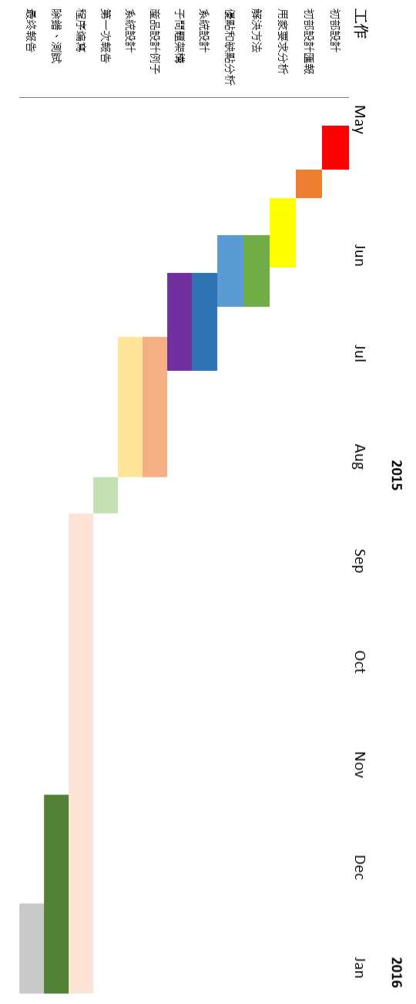**

**5.2 適應改變**

在整個SBA過程中，我曾遇到內在及外在因素的改變。

首先，我為了增進编寫程式的相關知識，想到圖書館借書，但嘗試了數次也未能借到心怡的書。我便唯有到書局買書，參考敎科書及在互聯網中交流VB的論壇上學習和發問。

再者，我曾在SBA過程中抱恙生病，令我大失預算，莫知適從。加之懶情，我唯有延遲作業，後再加快進度，力挽狂瀾，便能成功完成作業。

**6.附錄**

※十分感謝以下參考資料來源的組織及作者。

<http://www.vbgood.com/>

<http://www.vbforums.com/>

<http://www.mpgh.net/>

<http://www.progamercity.net/>

<https://en.wikipedia.org/wiki/Visual_Basic>

<https://zh.wikipedia.org/wiki/C%2B%2B>

<https://en.wikipedia.org/wiki/Pascal_(programming_language)>

書名：[《Visual Basic 資料庫應用手冊》](http://www.cp1897.com.hk/product_info.php?BookId=9628788531) [書名：《Visual Basic 遊戲編程實戰手冊》](http://www.cp1897.com.hk/product_info.php?BookId=9628788477)

書名：《新高中資訊及通訊科技》（選修部分D1）

書名：《新高中資訊及通訊科技》（選修部分D2）